La Rioja, 19 de marzo del 2025

A la directora del Jardín de Infantes N° 22

“Gregoria Bravo de Soria”

Lic. Ordoñez, Ana Carolina

S…………/…………D

Me dirijo a Ud. A los efectos de solicitar Lic. 10.4 Justificación de Inasistencia (enmarcada en la normativa vigente Boletín Oficial Ley N°9.911 por razones Particulares) el día **jueves 20** del corriente mes y año.

Sin otro motivo y a la espera de una respuesta favorable, saludo a Ud. Atentamente.

Prof. Nieto Ana Belén

D.N.I: 32.349.090

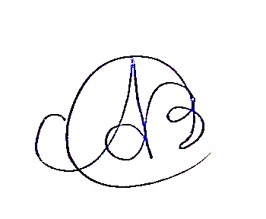

…………………

Firma